INFORME OFICICIOSO AGOSTO 2022.

DEPARTAMENTO DE REHABILITACIÓN Y FISIOTERAPIA.

Se brindó 357 sesiones de pacientes subsecuentes y pacientes nuevos, en el área de Rehabilitación y Fisioterapia del Centro Regional de Salud Valencia para el mes de agosto del 2022, detallándose a continuación:

Población | Cantidad
Sesiones Subsecuentes | 328
Pacientes Nuevos | 29
Total General | 357

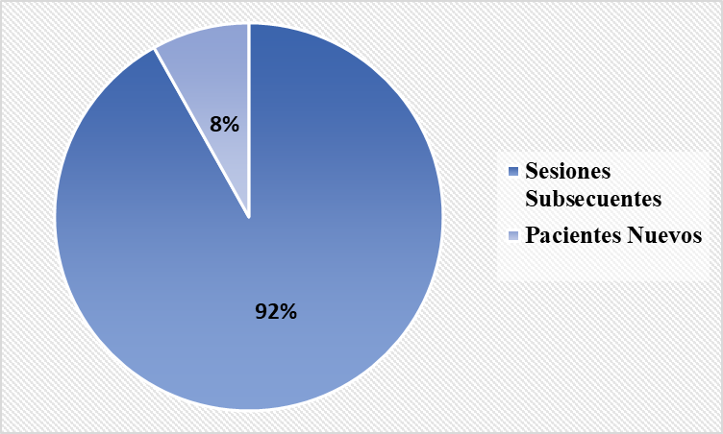

Dirección de Salud.
Departamento de Rehabilitación y Fisioterapia, INABVE.

